Открытый урок по теме: «Программирование. Написание простейших программ»

Цель: Научить учащихся решать задачи на языке Паскаль различными методами.
Задачи:
- познакомить учащихся с различными методами решения одной и той же задачи.
- развитие умений использовать различные алгоритмы решения задач;
- развитие умений учащихся в выборе оптимального решения для задач.

Тип занятия: урок закрепления материала
Методы обучения: объяснительно-иллюстративный, исследовательский, практический.

Оборудование и программное обеспечение:
- интерактивная презентация по теме «Программирование циклических алгоритмов»;
- компьютеры с инсталлированным на них пакетом Turbo Pascal 7.0 или Pascal ABC;
- проектор и экран для демонстрации лекции;
- меловая или маркерная доска;
- дидактический раздаточный материал.

План урока:
- Организационный момент. (3 мин)
- Повторение ранее изученного материала. (15 мин)
- Закрепление знаний.(Решение задач.) (22 мин)
- Подведение итогов урока. (3 мин)
- Домашнее задание (2 мин)

Ход занятия:

- Организационный момент (проверка присутствующих, проверка готовности к работе)

- Повторение ранее изученного материала
Вы уже знаете, что алгоритмы любой степени сложности состоят из трёх базовых типов алгоритмических конструкций. Назовите, пожалуйста, эти конструкции? Ответ:(следование, ветвление и цикл).
Вы умеете записывать линейные, разветвляющиеся и циклические алгоритмы на языке Паскаль. На этом уроке нам предстоит вспомнить операторами для организации циклов, ветвящихся алгоритмов и линейных конструкций. .

- Основные понятия «Циклического алгоритма»:
Алгоритм — это понятное и точное предписание, исполнительно совершить последовательность действий, направленных на достижение цели.
- алгоритмическая структура Цикл представляет собой последовательность команд, выполняемых многократно
- циклические алгоритмы могут быть организованы в нескольких вариантах:
  - цикл со счётчиком (с параметром)
  - цикл с условием (предусловием и постусловием)
При разработке алгоритмов циклической структуры выделяют следующие понятия:
- параметр (переменная цикла) – величина, с изменением значения которой связано многократное выполнение цикла
- начальное и конечное значения параметра цикла
- шаг параметра цикла - значение, на которое изменяется параметр цикла при каждом повторении
- тело цикла – команды, выполняемые в цикле

Материал для работы с учащимися:

Задание 1: Назовите разновидность цикла представленного в виде блок-схемы
(Цикл с предусловием)
(Цикл с постусловием)
(Цикл со счётчиком)
ЗНЗПЦ
Тело цикла
Да
Нет
условие
ЗИПЦ
Тело цикла
ЗНЗПЦ
Тело цикла
Да
Нет
условие

ЗНЗПЦ – задание начального значения параметра цикла
ЗИПЦ – закон изменения параметра цикла

    - Основные понятия «Ветвящийся алгоритм»:
Алгоритмы разветвленной (ветвящейся) структуры применяются, когда в зависимости от некоторого условия необходимо выполнить либо одно, либо другое действие.
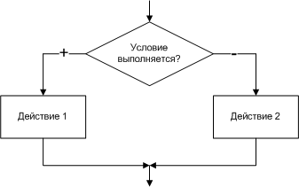
Для его реализации необходим условный оператор (Оператор ветвления (If..then...else...).)

алгоритм  * если <условие>, то  * * <действие 1>  * иначе  * * <действие 2>  * конец-если | оператор  If < логич. выражение > then  <оператор1>  else  <оператор2> | Пример  If <логич. выражение> then  X:=0  else  X:=1

Кроме полной формы оператора ветвления допускается и сокращенная (редуцированная) форма без ветви else (коррекция):

If <логическое выражение> then
<оператор>
Пример:
If X<0 then
X:=-X

3 Основные понятия «Линейный алгоритм»:
Линейный алгоритм - это такой, в котором все операции выполняются последовательно одна за другой
Пример линейного алгоритма:
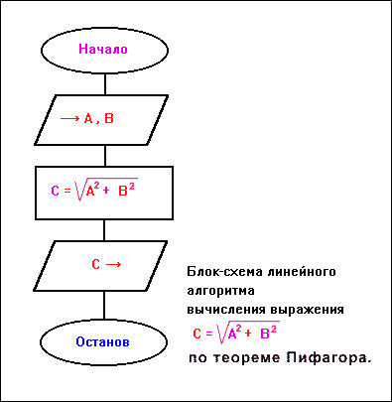

Для его реализации используется составной оператор.
Begin
<группа операторов>
end
Пример:
If X>0 then
Begin
I:=I+1;
X:=X-I;
end

III Решение задач
Запишите, пожалуйста, тему нашего сегодняшнего урока «Программирование. Написание простейших задач»
Вашей задачей будет написать программу на языке программирования Паскаль в среде программирования Pascal ABC. Вы должны написать три программы, иллюстрирующие процессс работы всех виды алгоритма: линейного, разветвляющегося, циклического.
(Классу дается одна общая задача, которую ребята реализую на компьютере, в итоге они должны предоставить три программы).
Пример:
Написать программу подсчёта длины окружности, зная ее радиус.
Математическое решение:

Примеры решения на языке Паскаль:
Линейный алгоритм
program okr_1;
const pi=3.14;
var R: integer;
L: real;
BEGIN
writeln (‘Введите значение радиуса’);
readln(R);
L:=2*pi*R;
writeln (Длина окружности: L=',L:5:2);
END.

Ветвящийся алгоритм (проверяем, что радиус положительный)
program okr_2;
const pi=3.14;
var R: integer;
L: real;
BEGIN
writeln (‘Введите значение радиуса’);
readln(R);
if R>0 then
begin
L:=2*pi*R;
writeln (Длина окружности: L=',L:5:2);
end
else
writeln('Error');
END.

Циклический алгоритм (проверяем, что радиус положительный, в случае ошибки предлагаем ввод снова)
program okr_3;
const pi=3.14;
var R: integer;
L: real;
BEGIN
writeln (‘Введите значение радиуса’);
readln(R);
while R<=0 do
begin
writeln('Error');
writeln (‘Введите значение радиуса снова’ );
readln (R);
end;
L:=2*pi*R;
writeln (‘Длина окружности: L=',L:5:2);
END.

IV Подведение итогов

После того, как обучающиеся выполнили задание, проверяем правильность решения методом тестирования программы.

Сегодня на уроке мы вспомнили операторы для записи циклов, ветвящихся алгоритмов и линейных алгоритмов в языке программирования Паскаль. Применили полученные знания при решении задач. Выяснили, что подавляющее большинство задач можно решать разными способами, используя при этом один из трех видов алгоритмов.
Завершите фразу:
• Сегодня я узнал…
• Я научился…
• У меня получилось …
• Было трудно…

V Домашнее задание
Разработать алгоритм решения задачи в виде блок-схемы, изобразить ее в программе MS Word и написать (кто не успел) программу на языке программирования Pascal. Решить задачу с использованием трёх различных типов алгоритмов.
Задача: Даны стороны произвольного треугольника. Найти его площадь.

